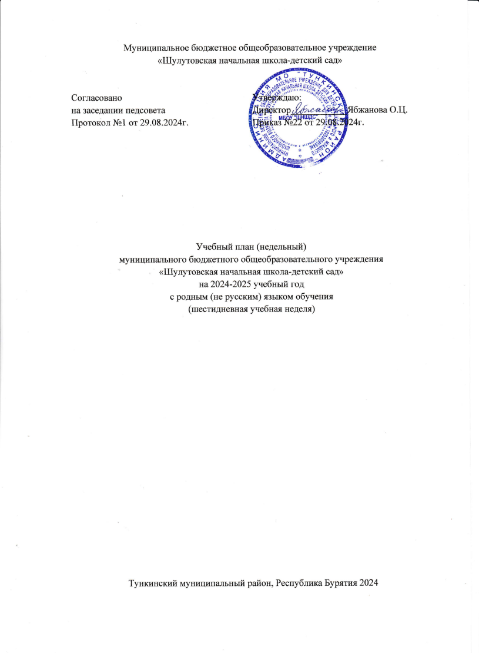

**Пояснительная записка к учебному плану 2024-2025 учебного года**

Учебный план начального общего образования

МБОУ «Шулутовская начальная школа-детский сад» на 2024-2025 учебный год составлен в соответствии с нормативно-правовыми документами, регламентирующими образовательный процесс в общеобразовательных организациях:

* Закон Российской Федерации от 29.12.2012 № 273-ФЗ «Об образовании в Российской Федерации»
* Федеральный государственный образовательный стандарт начального общего образования, утвержденный приказом Министерства образования и науки Российской Федерации от 31.05.2021 № 286.
* Федеральная образовательная программа начального общего образования, утвержденная приказом Министерства просвещения РФ от 18 мая 2023 г. N 372
* Федеральный закон от 03.08.2018 № 317-ФЗ
* Закон Российской Федерации от 25.10.1991 № 1807-1 «О языках народов Российской Федерации»
* СП 2.4.3648-20 «Санитарно-эпидемиологические требования к организациям воспитания и обучения, отдыха и оздоровления детей и молодежи», утвержденные постановлением главного государственного санитарного врача от 28.09.2020 № 28
* СанПиН 1.2.3685-21 «Гигиенические нормативы и требования к обеспечению безопасности и (или) безвредности для человека факторов среды обитания», утвержденные постановлением главного государственного санитарного врача от 28.01.2021 № 2

Учебный план начального общего образования МБОУ «Шулутовская начальная школа-детский сад» является документом, определяющим распределение учебного времени, отводимого на изучение различных учебных предметов обязательной части и части, формируемой участниками образовательных отношений, максимальный объем обязательной нагрузки обучающихся, формы промежуточной аттестации обучающихся.

Содержание и структура учебного плана ООП начального общего образования определяется требованиями обновленного ФГОС НОО с учетом Федеральной основной образовательной программы (ФОП).

На уровне начального общего образования в МБОУ «Шулутовская начальная школа-детский сад» обеспечивается следующий режим организации образовательной деятельности:

Количество учебных занятий за 1 учебный год составляет 693 часа для 1 класса, 884 часа для 2,4 классов.

На уровне начального общего образования в МБОУ «Шулутовская начальная школа-детский сад» обеспечивается следующий режим организации образовательной деятельности:

* продолжительность учебного года – в 1-м классе – 33 учебные недели, во 2,4-х классах – 34 учебных недель;
* продолжительность учебной недели – в 1-м классе – 5 дней, во 2,4-х классах – 6 дней;
* недельная нагрузка обучающихся – в 1-м классах – 21 ч, во 2,4-х классах – 26 ч – при 6-дневной учебной неделе;

продолжительность урока – в 1-м классе – 30 мин в 1-м полугодии, 35 мин – во 2-м, во 2,4-х классах – 40 мин;

* в 1 классе ступенчатый режим обучения (сентябрь-октябрь – по 3 урока в день по 30 минут, ноябрь-декабрь – 4 урока в день по 30 минут, январь-май – 4 урока в день по 35 минут); дополнительные каникулы в середине III четверти; в середине учебного дня проводится динамическая пауза-перерыв продолжительностью не менее 20 минут.

Учебный план ООП начального общего образования включает две части:

* + обязательную (наполняемость определена составом учебных предметов обязательных предметных областей);
  + формируемую участниками образовательного процесса (включает курсы, предметы, занятия, направленные на реализацию индивидуальных потребностей обучающихся, в соответствии с их запросами, а также отражающие специфику ОО).

**1.Обязательная часть учебного плана**

1. **Предметная область** **«Русский язык и литературное чтение»** представлена предметами: русский язык, литературное чтение. Русский язык изучается в объеме 4-х часов в 1 классе, 5-ти часов во 2,4 классах, литературное чтение – в объеме 3-х часов в 1,2,4 классах.
2. **Предметная область «****Родной язык и литературное чтение на родном языке»** представлена предметами: родной бурятский язык, литературное чтение на родном бурятском языке. Родной бурятский язык изучается в объеме 2-х часов в 1-ом классе и 3 часов во 2 и 4 классах. Литературное чтение на родном бурятском языке – в объеме 1 часа в 1-ом классе и 2-х часов во 2 и 4 классах.
3. **Предметная область «Математика и информатика»** представлена предметом «Математика», изучается в объеме 4 часов в неделю в 1,2,4 классах.
4. **Предметная область «Обществознание и естествознание»** представлена учебным предметом «Окружающий мир», изучается по 2 часа в неделю в 1,2,4 классах.
5. **Предметная область «Технология»** представлена учебным предметом «Технология», реализуется по 1 часу в 1,2,4 классах.
6. **Предметная область «Физическая культура»** представлена учебным предметом

«Физическая культура», реализуется в объеме 2-х часов в неделю и 1 час во внеурочной деятельности в 1 классе и 2-х часов во 2,4 классах.

1. **Предметная область «Искусство»** реализуется предметами:
   * музыка по 1 часу в 1,2,4 классах;
   * изобразительное искусство по 1 часу в 1,2,4 классах.

8. **Предметная область «Основы религиозных культур и светской этики**» реализуется предметом «Основы религиозной культуры народов России».

1. **Часть учебного плана, формируемая участниками образовательных отношений**

Изчасти, формируемой участниками образовательных отношений, во 2 и 4 классе 1 час перевели на изучение предметной области «**Родной язык и литературное чтение на родном языке» и 1 час на изучение предметной области «Русский язык и литературное чтение»,** во 2 классе.

1. **Специфика учебного плана ООП начального общего образования**

**МБОУ «Шулутовская начальная школа-детский сад»**

Содержание образования на уровне начального общего образования в МБОУ

«Шулутовская начальная школа-детский сад» реализуется средствами учебно-методического комплекса «Школа России».

Учебным планом ОО предусмотрено следующее распределение часов части, формируемой участниками образовательных отношений в соответствии с диагностикой, проводимой администрацией ОО:

* + 1. со второго класса в предметной области «Иностранный язык» вводится изучение английского языка с нагрузкой 2 часа в неделю.
    2. в 4-ом классе вводится изучение учебного предмета «Основы религиозной культуры народов России» с учетом мнения родителей

|  |  |  |  |  |  |  |  |  |  |  |  |  |
| --- | --- | --- | --- | --- | --- | --- | --- | --- | --- | --- | --- | --- |
| Учебный план начального общего образования | | | | | | | | | | | | |
| Предметные области | | Учеб.  пред  Классы | | Количество часов в неделю | | | | | | | | Всего часов |
| I | | | | II | | IV | |  |
|  | | Обязательная часть | |  | | | |  | |  | |  |
| Русский язык и литература | | Русский язык  Литературное чтение | | 4  3 | | | | 5  3 | | 5  3 | | 14  9 |
| Родной язык и литература | | Родной (бурятский) язык  литература | | 2  1 | | | | 3  2 | | 2  2 | | 7  5 |
| Иностранный язык | | Английский язык | | - | | | | 2 | | 2 | | 4 |
| Математика и информатика | | Математика | | 4 | | | | 4 | | 4 | | 12 |
| Обществознание и естествознание | | Окружающий мир | | 2 | | | | 2 | | 2 | | 6 |
| Основы религиозных культур и светской этики | | Основы религиозных культур народов России | | - | | | | - | | 1 | | 1 |
| Искусство | | Музыка | | 1 | | | | 1 | | 1 | | 3 |
| Изобразительное искусство | | 1 | | | | 1 | | 1 | | 3 |
| Технология | | Труд | | 1 | | | | 1 | | 1 | | 3 |
| Физическая культура | | Физическая культура | | 2 | | | | 2 | | 2 | | 6 |
| Итого | | | | 21 | | | | 26 | | 26 | | 73 |
| Максимально допустимая недельная нагрузка | | | | 21 | | | | 26 | | 26 | | 73 |
| **Промежуточная аттестация** | | | | | | | | | | | | |
| Предметные области | Учеб.  пред | |  | | | Классы | | | | | | | |
| Четв | | | | 1 | | 2 | | 4 | | |
| Русский язык и литература | Русский язык | | 1 | | | |  | | Вх дикт | | Вх дикт | | |
| 2 | | | |  | | Контр дикт | | Контр дикт | | |
| 3 | | | |  | | Контр дикт | | Контр дикт | | |
| 4 | | | | Компл.  контр.раб | | Компл контр.раб | | Компл контр.раб | | |
| Литературное чтение | | 1 | | | |  | | Вх тест | | Вх тест | | |
| 2 | | | |  | | Пров. работа | | Пров. раб | | |
| 3 | | | |  | | Вх тест | | Вх тест | | |
| 4 | | | | Итог.тест | | Итог тест | | Итог.тест | | |
| Родной язык и литература | Родной (бурятский) язык | | 1 | | | |  | | Вх дикт | | Вх дикт | | |
| 2 | | | |  | | Контр дикт | | Контр дикт | | |
| 3 | | | |  | | Контр дикт | | Контр дикт | | |
| 4 | | | | Итог.дикт | | Итог. дикт | | Итог.дикт | | |
| литература | | 1 | | | |  | | Вх тест | | Вх тест | | |
| 2 | | | |  | | Пров. работа | | Пров. раб | | |
| 3 | | | |  | | Тест | | Тест | | |
| 4 | | | | Итог.тест | | Итог тест | | Итог.тест | | |
| Математика и информатика | Математика | | 1 | |  | | | | Вх контр раб | | Вх контр раб | | |
| 2 | |  | | | | Контр раб | | Контр раб | | |
| 3 | |  | | | | Контр тест | | Контр тест | | |
| 4 | | Итог.контр.  раб | | | | Итог. к. раб | | Итог. к. раб | | |
| Обществознание и естествознание | Окружающий мир | | 1 | |  | | | | Вх тест | | Вх тест | | |
| 2 | |  | | | | Пров. работа | | Пров. раб | | |
| 3 | |  | | | | Тест | | Тест | | |
| 4 | | Компл.контр.  раб | | | | Компл работа | | Компл работа | | |